NGÀY SOẠN: 27/09/2024
NGÀY DẠY : Thứ Ba ngày 1/10/2024

TOÁN( tiết 17)

Bài 10: BẢNG NHÂN 7 (T2) – Trang 25

I. YÊU CẦU CẦN ĐẠT:
1. Năng lực đặc thù:
- Củng cố việc học thuộc bảng nhân 7 và sử dụng nhân khác để làm tính, giải toán.
- Thực hành giải toán về Bảng nhân 7.
- Vận dụng Bảng nhân 7 để tính nhằm và giải quyết một số tình huống gắn với thực tiễn.
- Phát triển năng lực lập luận, tư duy toán học và năng lực giao tiếp toán học
2. Năng lực chung.
- Năng lực tự chủ, tự học: Chủ động học tập, tìm hiểu nội dung bài học. Biết lắng nghe và trả lời nội dung trong bài học.
- Năng lực giải quyết vấn đề và sáng tạo: tham gia tích cực trò chơi, vận dụng.
- Năng lực giao tiếp và hợp tác: Thực hiện tốt nhiệm vụ trong hoạt động nhóm.
3. Phẩm chất.
- Phẩm chất nhân ái: Có ý thức giúp đỡ lẫn nhau trong hoạt động nhóm để hoàn thành nhiệm vụ.
- Phẩm chất chăm chỉ: Chăm chỉ suy nghĩ, trả lời câu hỏi; làm tốt các bài tập.
- Phẩm chất trách nhiệm: Giữ trật tự, biết lắng nghe, học tập nghiêm túc.
II. ĐỒ DÙNG DẠY HỌC
- Kế hoạch bài dạy, bài giảng Power point.
- SGK và các thiết bị, học liệu phụ vụ cho tiết dạy.
III. HOẠT ĐỘNG DẠY HỌC
Hoạt động của giáo viên | Hoạt động của học sinh
1. Khởi động:
- Mục tiêu: + Tạo không khí vui vẻ, khấn khởi trước giờ học.
+ Kiểm tra kiến thức đã học của học sinh ở bài trước.
- Cách tiến hành:
- GV tổ chức trò chơi “ Truyền điện” lần lượt đọc các phép tính trong bảng nhân 7 đã học, HS nào đọc chậm hoặc sai là mất lượt chơi ) để khởi động bài học.  - GV Nhận xét, tuyên dương. | - HS tham gia trò chơi  - HS lắng nghe.
2. Luyện tập:
-Mục tiêu:
+ Vận dụng vào tính nhẩm, giải các bài tập, bài toán thực tế liên quan đến bảng nhân 7.
+ Sử dụng được bảng nhân để tính được một số số phép nhân trong bảng.
+ Phát triển năng lực lập luận, tư duy toán học và năng lực giao tiếp toán học.
- Cách tiến hành:
Bài 2: Số?(Làm việc nhóm 5).  - GV yêu cầu HS nêu đề bài.  - GV chia nhóm 5, các nhóm làm việc vào phiếu học tập nhóm.  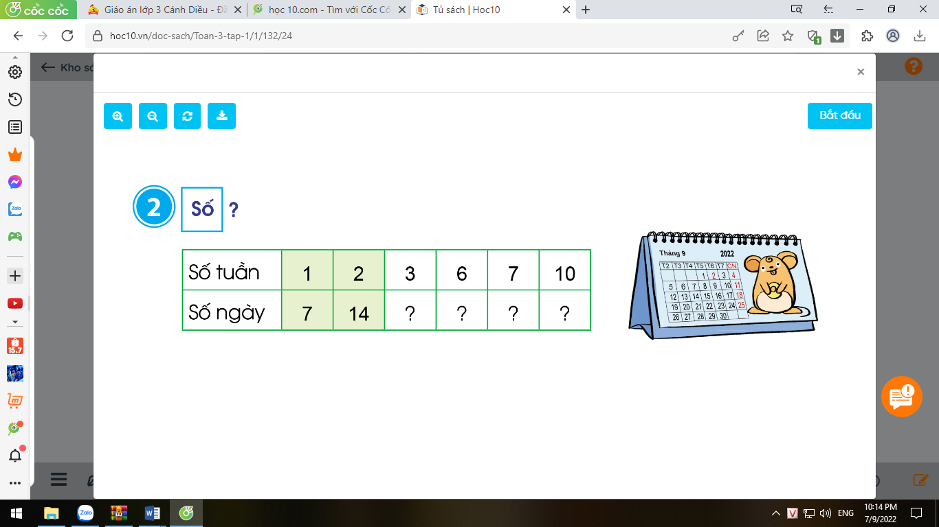  - Đại diện các nhóm chia sẻ KQ trước lớp.  - GV mời HS khác nhận xét.  - GV nhận xét, tuyên dương.  Bài 3: Nêu phép nhân thích hợp với tranh vẽ:  (Làm việc cá nhân)  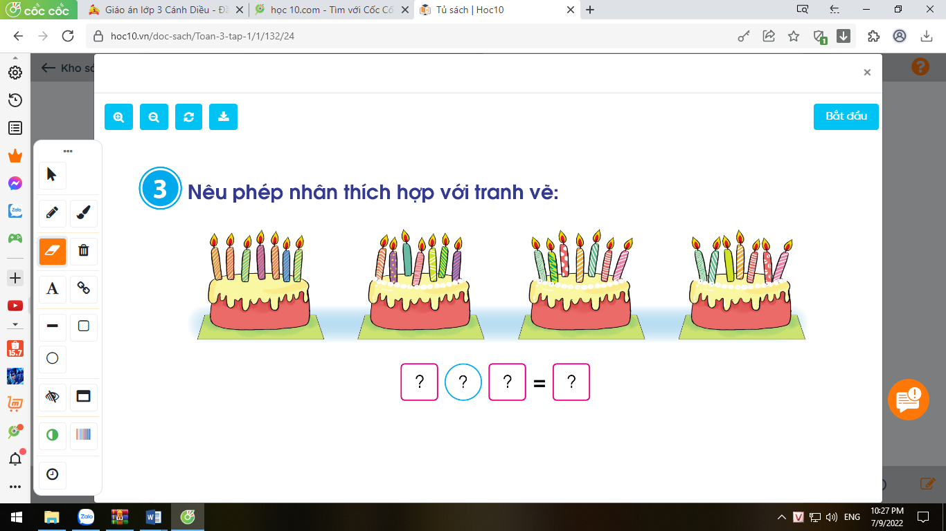  -GV đặt thêm 1 số câu hỏi cho HS trả lời.  + 7 cái bánh như thế có tất cả bao bao nhiêu ngọn nến?  *GV khuyến khích HS tự đặt câu hỏi tương tự rồi đố bạn trả lời.  - GV mời chia sẻ KQ trước lớp.  - GV mời HS khác nhận xét.  - GV nhận xét, tuyên dương.  Bài 4: Quay kim trên vòng tròn để chọn một số. Thực hiện phép nhân 7 với số đó rồi nêu kết quả.(Làm việc cá nhân).  -GV yêu cầu HS thực hiện cá nhân quay kim trên vòng tròn hoặc chọn số bất kì trong vòng tròn và thực hiện phép nhân 7 với số đó rồi nêu kết quả.  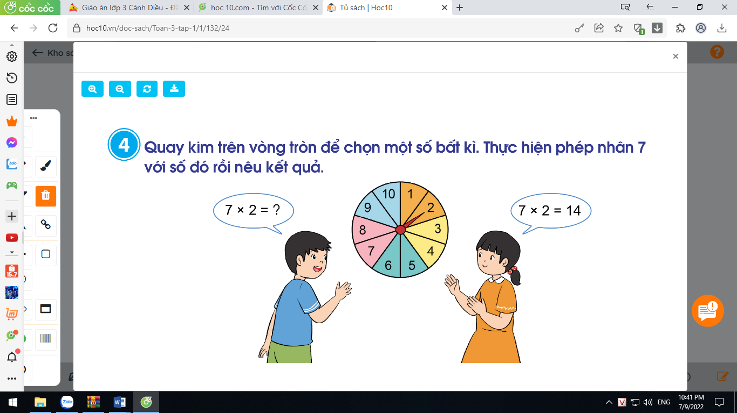  - GV mời HS khác nhận xét.  - GV nhận xét, tuyên dương.  Bài 5 a: (Làm việc cá nhân)  - GV yêu cầu HS nêu đề bài.  + Bài toán cho biết gì?  + Bài toán hỏi gì?  + Muốn biết toàn trường có tất cả bao nhiêu cầu thủ tham gia giải đấu ta phải làm thế nào?  - GV thu bài và chấm một số bài xác xuất.  - GV Nhận xét từng bài, tuyên dương.  Bài 5b:  - GV yêu cầu HS nêu đề bài.  - GV yêu cầu HS suy nghĩ cá nhân và nêu tình huống thực tế có liên quan đến phép nhân trong Bảng nhân 7.  - HS thi đua nêu các tình huống thực tế có liên quan đến phép nhân trong Bảng nhân 7.  - GV mời HS nhận xét.  - GV Nhận xét, tuyên dương. | - 1 HS nêu yêu cầu bài tập.  - HS chia nhóm 5, làm việc trên phiếu học tập.  Số tuần 1 2 3 6 7 10  Số ngày 7 14 21 42 49 70  + Mỗi tuần có 7 ngày, ta có:  1 tuần có số ngày là 7 x 1= 7  2 tuần có số ngày là 7 x 2= 14  3 tuần có số ngày là 7 x 3= 21  ...  1 10 tuần có số ngày là 7 x 10= 70  - HS quan sát tranh, suy nghĩ viết phép nhân thích hợp vào bảng con.  + Nói cho bạn nghe tình huống và phép nhân phù hợp với bức tranh, chẳng hạn: Trên mỗi cái bánh có 7 ngọn nến, có 4 cái bánh như vậy, 7 được lấy 4 lần. Ta có phép nhân : 7 x 4 = 28. Vậy có tất cả 28 ngọn nến.  + Trên mỗi cái bánh có 7 ngọn nến, có 7 cái bánh như vậy, 7 được lấy 7 lần. Ta có phép nhân : 7 x 7 = 49. Vậy có tất cả 49 ngọn nến.  .  - HS tra loi.  -HS chia sẻ kết quả trước lớp.  -HS nhận xét lẫn nhau  -HS cá nhân quay kim trên vòng tròn hoặc chọn số bất kì trong vòng tròn và thực hiện phép nhân 7 với số đó rồi nêu kết quả.  -HS nhận xét lẫn nhau.  - 1 HS nêu yêu cầu bài toán.  + Bài toán cho biết: Giải bóng đá nữ của một trường tiểu học có 5 đội tham gia, mỗi đội có 7 cầu thủ.  + Hỏi toàn trường có tất cả bao nhiêu cầu thủ tham gia giải đấu?  + Muốn biết toàn trường có tất cả bao nhiêu cầu thủ tham gia giải đấu ta phải làm tính nhân.  + HS trình bày bài giải vào vở.  Bài giải  Toàn trường có tất cả số cầu thủ tham gia giải đấu là:  5 x 7 = 35(cầu thủ)  Đáp số: 35 cầu thủ  - HS nộp vở bài tập.  - HS lắng nghe.  - 1 HS nêu yêu cầu bài toán.  - HS suy nghĩ cá nhân và nêu tình huống thực tế có liên quan đến phép nhân trong Bảng nhân 7.  -HS nhận xét.
3. Vận dụng.
- Mục tiêu:
+ Củng cố những kiến thức đã học trong tiết học để học sinh khắc sâu nội dung.
+ Vận dụng kiến thức đã học vào thực tiễn.
+ Tạo không khí vui vẻ, hào hứng, lưu luyến sau khi học sinh bài học.
- Cách tiến hành:
- GV tổ chức vận dụng bằng các hình thức như trò chơi hái hoa ( mỗi bông hoa là 1 phép tính nhân 7).  Ví dụ bông hoa ghi sẵn 7 x 4 = ? ; 7 x 9 = ?  - Nhận xét, tuyên dương. | - HS tham gia để vận dụng kiến thức đã học vào thực tiễn.  + HS trả lời nhanh và đúng ai sai hoặc trễ thời gian sẽ bị phạt kêu tiếng kêu của gà, vịt...
IV. Điều chỉnh sau bài dạy:
.......................................................................................................................................
......................................................................................................................................

